Отчёт по лабораторной работе №8

Операционные системы

Чистов Даниил Максимович

Содержание

# 1 Цель работы

Целью данной работы является ознакомление с инструментами поиска файлов и фильтрации текстовых данных. Приобретение практических навыков: по управлению процессами (и заданиями), по проверке использования диска и обслуживанию файловых систем.

# 2 Задание

Выполнить поставленный набор заданий

# 3 Выполнение лабораторной работы

Приступлю к выполнению работы - вхожу в систему под своим логином и паролём. Нужно записать в file.txt названия файлов, содержащихся в каталоге /etc. Символом “>” перевожу вывод команлы ls -lR /etc в file.txt, который автоматически будет создан. Проверяю (рис. 1).

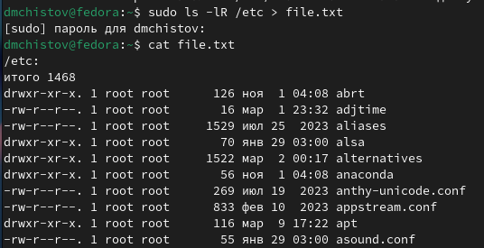

Рис. 1: Запись в file.txt

Теперь в этот же файл мне нужно добавить названия файлов, содержащихся в вашем домашнем каталоге. Принцип такой же, только вместо “>” пишу “>>”, чтобы войти в режим добавления (рис. 2).

Добавление в file.txt

Рис. 2: Добавление в file.txt

Вывожу имена всех файлов из file.txt, имеющих расширение .conf с помощью утилиты grep (рис. 3).

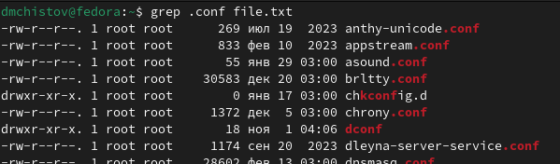

Рис. 3: Использование grep

Теперь по похожу принципу из прошлых задач, записываю вывод из прошлой команды в файл conf.txt (рис. 4).

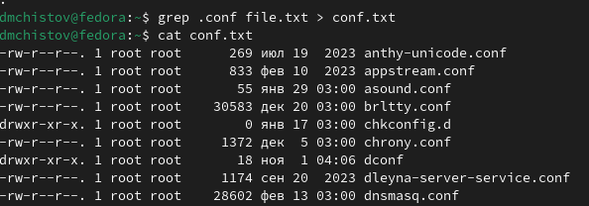

Рис. 4: Использование grep и передача его вывода

Нужно найти все каталоги в домашней папке, начинающиеся на “c”. Это можно сделать несколькими способами. Первый - утилитой find (рис. 5).

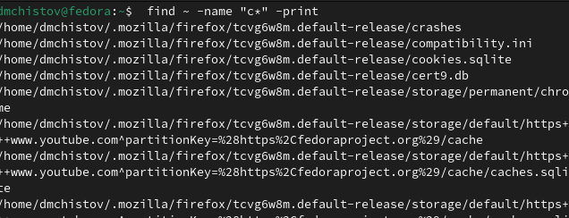

Рис. 5: Поиск файлов утилитой find

Второй способ - воспользоваться конвеером и утилитой grep (рис. 6).

Функция конвеера и grep

Рис. 6: Функция конвеера и grep

Вывожу имена файлов из каталога /etc, начинающиеся с символа h (рис. 7).

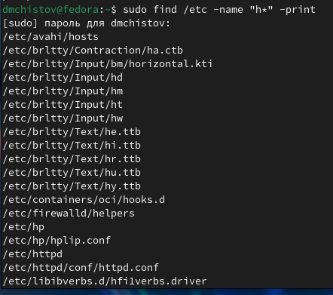

Рис. 7: Вывод файлов

Запускаю процесс в фоновом режиме, добавив символ & в конец команды. Процесс будет записывать в файл ~/logfile файлы, имена которых начинаются с log (рис. 8).

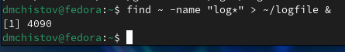

Рис. 8: Фоновый процесс

Теперь завершаю процесс, удалив файл logfile (рис. 9).

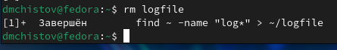

Рис. 9: Фоновый процесс завершён

Запускаю в фоновом режиме редактор gedit (рис. 10).

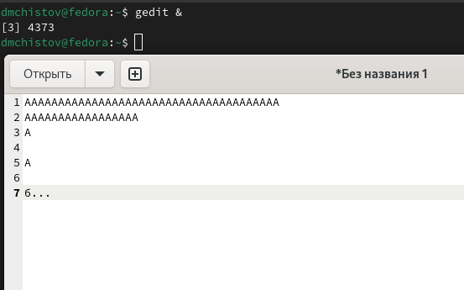

Рис. 10: gedit в фоновом режиме

С помошью конвеера и grep нахожу ID запущенного процесса gedit (рис. 11).

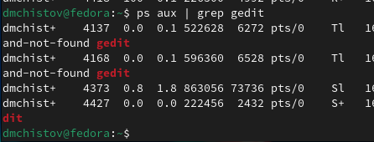

Рис. 11: ID процесса gedit - 4373

С помошью конвеера и grep нахожу ID запущенного процесса gedit (рис. 12).

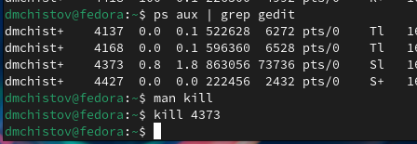

Рис. 12: Завершение gedit командой kill

Командой df узнаю размер выбранной мной файловой системы (рис. 13).

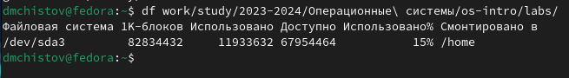

Рис. 13: Утилита df в действии

Командой du и опцией -h (“по человечески”) узнаю размер директорий выбранной мной файловой системы (рис. 14).

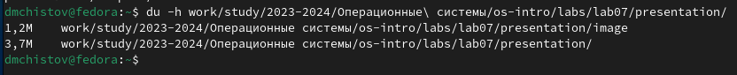

Рис. 14: Утилита du в действии

Командой man изучаю команду find и обнаруживаю опцию -type, которая позволяет выбрать тип файлов, который нужно найти (рис. 15).

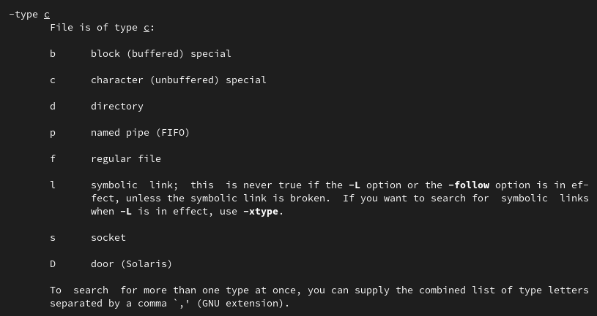

Рис. 15: Опции команды find - type

Командой find и опцией -type d нахожу все директории в домашнем катологе (рис. 16).

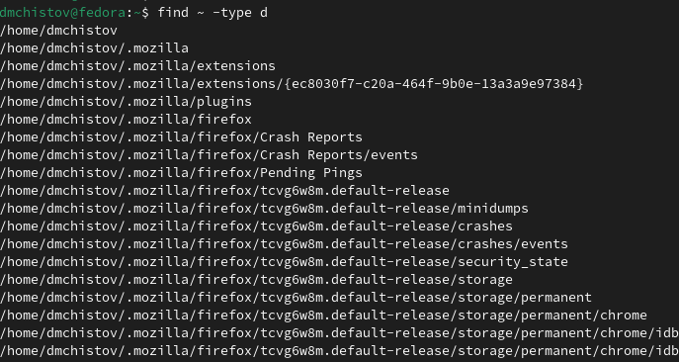

Рис. 16: Все каталоги в домашней папке

# 4 Выводы

В результате выполненения данной работы я ознакомился с инструментами поиска файлов и фильтрации текстовых данных. Приобрёл практические навыки: по управлению процессами (и заданиями), по проверке использования диска и обслуживанию файловых систем.

# Список литературы

[Лабораторная работы №8](https://esystem.rudn.ru/pluginfile.php/2288089/mod_resource/content/4/006-lab_proc.pdf)